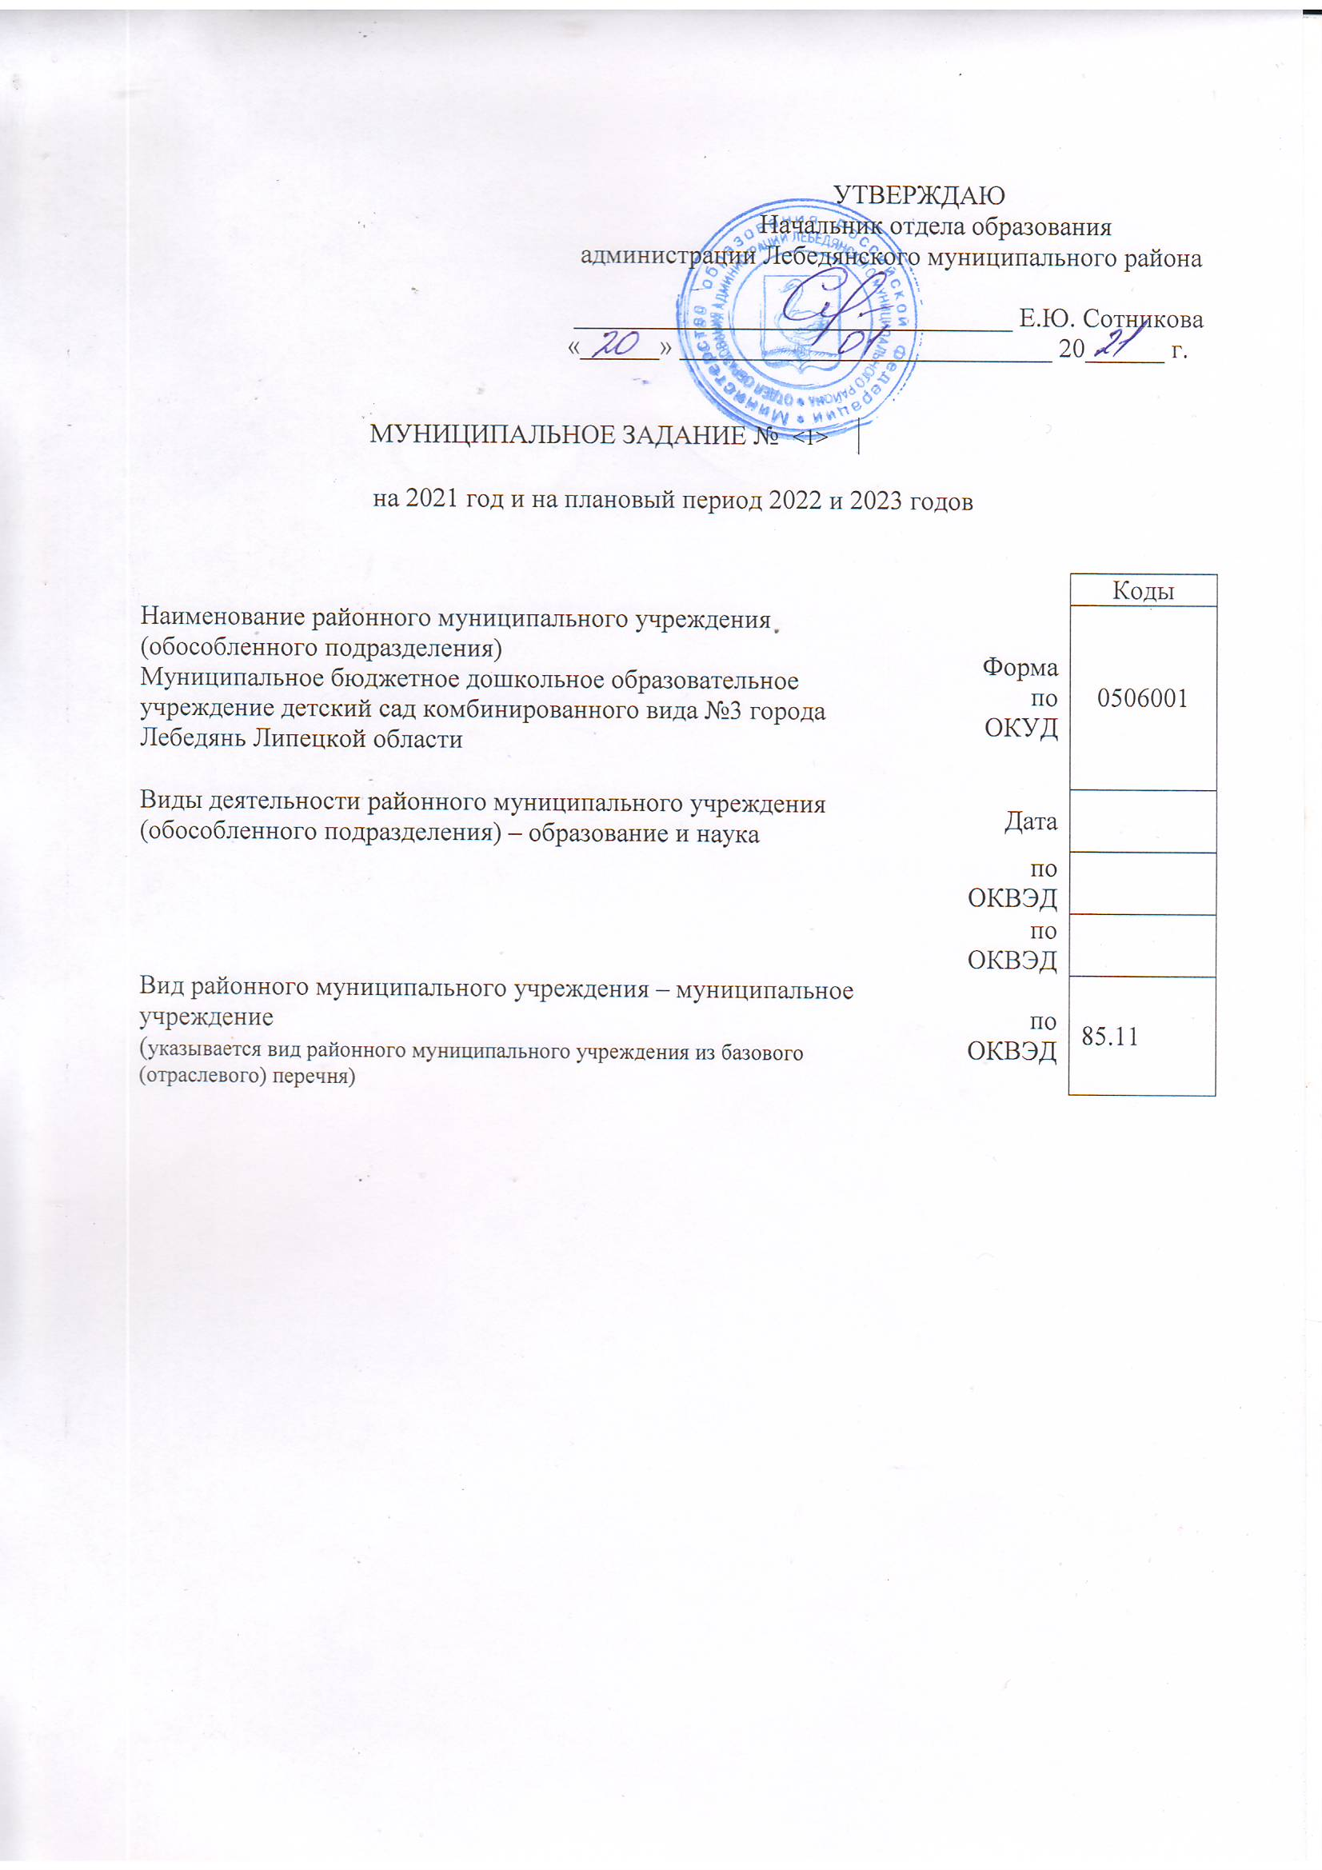

Часть 1. Сведения об оказываемых муниципальных услугах <2>
Раздел 1.

1. Наименование муниципальной услуги - Реализация основных общеобразовательных программ дошкольного образования | Уникальный номер по базовому (отраслевому) перечню | БВ24
2. Категории потребителей муниципальной услуги – дети до 8 лет
3. Показатели, характеризующие объем и (или) качество муниципальной услуги:
4. Показатели, характеризующие качество муниципальной услуги <3>:

Уникальный номер реестровой записи | Показатель, характеризующий содержание муниципальной услуги |  |  | Показатель, характеризующий условия (формы) оказания муниципальной услуги |  | Показатель качества муниципальной услуги |  |  | Значение показателя качества муниципальной услуги
 |  |  |  |  |  | наимено  вание показателя | Единица  измерения  по ОКЕИ |  | 2021 год (очередной финансовый год) | 2022 год  (1-й год планового периода) | 2023 год  (2-й год планового периода)
 | __________(наименование показателя) | __________(наименование показателя) | __________(наименование показателя) | __________(наименование показателя) | ______  (наименование показателя) |  | наиме  нование | код  код
1 | 2 | 3 | 4 | 5 | 6 | 7 | 8 | 9 | 10 | 11 | 12
801011О.99.0.БВ24ДМ62000 | Образовательные программы дошкольного образования |  |  | очная |  | Уровень освоения воспитанниками - адаптированной образовательной программы | процент | 744 | 85 | 85 | 85
 |  |  |  |  |  | Доля родителей (законных представителей), удовлетворенных условиями и качеством предоставляемой услуги | процент | 744 | 100 | 100 | 100

допустимые (возможные) отклонения от установленных показателей качества муниципальной услуги, в пределах которых муниципальное
задание считается выполненным (процентов) | + / - 5

3.2. Показатели, характеризующие объем муниципальной услуги:

Уника  льный номер реестро  вой записи | Показатель, характеризующий содержание муниципальной услуги |  |  | Показатель, характеризующий условия (формы) оказания муниципальной услуги |  | Показатель объема муниципальной услуги |  |  | Значение  показателя объема муниципальной услуги |  |  | Среднегодовой размер платы (цена, тариф)
 |  |  |  |  |  | наимено  вание  пока  зателя | единица измерения по ОКЕИ |  | 2021 год (очеред  ной финан  совый год) | 2022 год  (1-й  год плано  вого периода) | 2023 год  (2-й  год плано  вого периода) | 2021 год (очередной финан  совый год) | 2022 год  (1-й год планового периода) | 2023 год  (2-й год планового периода)
 | _________  (наименование показа  теля) | _________(наименование показа  теля) | _________(наименование показа  теля) | __________(наименование показа  теля) | _________(наименование показа  теля) |  | наименова  ние | кодкод  код
1 | 2 | 3 | 4 | 5 | 6 | 7 | 8 | 9 | 10 | 11 | 12 | 13 | 14 | 15
801011О.99.0.БВ24ДМ62000 | Образовательные программы дошкольного образования программа |  |  | очная |  | Число обучающихся | Человек | 792 | 215 | 220 | 220
 |  |  |  |  |  | Число человеко-дней обучения | человеко-день | 540 | 37200 | 38000 | 38000

допустимые (возможные) отклонения от установленных показателей качества муниципальной услуги, в пределах которых муниципальное
задание считается выполненным (процентов) | + /- 5

4. Нормативные правовые акты, устанавливающие размер платы (цену, тариф) либо порядок ее (его) установления:

Нормативный правовой акт
вид | принявший орган | Дата | номер | наименование
1 | 2 | 3 | 4 | 5

5. Порядок оказания муниципальной услуги
5.1. Нормативные правовые акты, регулирующие порядок оказания муниципальной услуги
Федеральный закон от 05.10.1999 184-фз «Об общих принципах организации законодательных (представительных) и исполнительных органов государственной власти субъектов Российской Федерации»; Федеральный закон от 05.10.2003 131-фз «Об общих принципах организации местного самоуправления в Российской Федерации»; Федеральный закон от 29.12.2012 273-фз «Об образовании в Российской Федерации».

5.2. Порядок информирования потенциальных потребителей муниципальной услуги:

Способ информирования | Состав размещаемой информации | Частота обновления информации
1 | 2 | 3
1.Телефонная связь  2. Наглядная информация (стенды, вывески и т.д.).  3. Личное обращение к руководству учреждения.  4. Официальный сайт учреждения | 1.Условия, порядок, содержание, область применения эффективной и безопасной муниципальной услуги; временные и финансовые затраты на предоставление услуги; правовые основания предоставления услуги.  2. Наименование государственных стандартов, требованиям которых должна соответствовать услуга.  3. Возможность влияния потребителей услуги на ее качество.  4. Возможность получения оценки качества со стороны потребителей.  5. Уровень кадрового обеспечения учреждения | По мере изменения данных

Раздел 2.
1. Наименование муниципальной услуги - Присмотр и уход | Уникальный номер по базовому (отраслевому) перечню | БВ19
2. Категории потребителей муниципальной услуги - Дети до 8 лет
3. Показатели, характеризующие объем и (или) качество муниципальной услуги:
4. Показатели, характеризующие качество муниципальной услуги <3>:

Уникальный номер реестровой записи | Показатель, характеризующий содержание муниципальной услуги |  |  | Показатель, характеризующий условия (формы) оказания муниципальной услуги |  | Показатель качества муниципальной услуги |  |  | Значение показателя качества муниципальной услуги
 |  |  |  |  |  | наимено  вание показателя | Единица  измерения  по ОКЕИ |  | 2021 год (очередной финансовый год) | 2022 год  (1-й год планового периода) | 2023 год  (2-й год планового периода)
 | __________  (наименование показателя) | __________  (наименование показателя) | __________  (наименование показателя) | __________  (наименование показателя) | _________  (наименование показателя |  | наиме  нование | код  код
1 | 2 | 3 | 4 | 5 | 6 | 7 | 8 | 9 | 10 | 11 | 12
853211О.99.0.БВ19АА54000 | Образовательные программы дошкольного образования |  |  | Группа полного дня |  | Уровень освоения воспитанниками образовательной программы дошкольного образования | процент | 744 | 85 | 85 | 85
 |  |  |  |  |  | Доля родителей (законных представителей), удовлетворенных условиями и качеством предоставляемой услуги | процент | 744 | 100 | 100 | 100

допустимые (возможные) отклонения от установленных показателей качества муниципальной услуги, в пределах которых муниципальное
задание считается выполненным (процентов) | + / - 5

3.2. Показатели, характеризующие объем муниципальной услуги:

Уника  льный номер реестро  вой записи | Показатель, характеризующий содержание муниципальной услуги |  |  | Показатель, характеризующий условия (формы) оказания муниципальной услуги |  | Показатель объема муниципальной услуги |  |  | Значение  показателя объема муниципальной услуги |  |  | Среднегодовой размер платы (цена, тариф)
 |  |  |  |  |  | наимено  вание  пока  зателя | единица измерения по ОКЕИ |  | 2021 год (очеред  ной финан  совый год) | 2022 год  (1-й  год плано  вого периода) | 2023 год  (2-й  год плано  вого периода) | 2021 год (очередной финан  совый год) | 2022 год  (1-й год планового периода) | 2023 год  (2-й год планового периода)
 | _________(наименование показа  теля) | _________(наименование показа  теля) | _________(наименование показа  теля) | __________(наименование показа  теля) | _________(наименование показа  теля) |  | наименова  ние | кодкод  код
1 | 2 | 3 | 4 | 5 | 6 | 7 | 8 | 9 | 10 | 11 | 12 | 13 | 14 | 15
853211О.99.0.БВ19АА54000 | Образовательные программы дошкольного образования |  |  | Группа полного дня |  | Число обучающихся | человек | 792 | 215 | 220 | 220
 |  |  |  |  |  | Число человеко-дней пребывания | человеко-день | 540 | 37200 | 38000 | 38000
 |  |  |  |  |  | Число человеко-часов пребывания | человеко-час | 539 | 390600 | 399000 | 399000

допустимые (возможные) отклонения от установленных показателей качества муниципальной услуги, в пределах которых муниципальное
задание считается выполненным (процентов) | + / - 5

4. Нормативные правовые акты, устанавливающие размер платы (цену, тариф) либо порядок ее (его) установления:

Нормативный правовой акт
вид | принявший орган | дата | номер | наименование
1 | 2 | 3 | 4 | 5

5. Порядок оказания муниципальной услуги
5.1. Нормативные правовые акты, регулирующие порядок оказания муниципальной услуги
Федеральный закон от 05.10.1999 184-фз «Об общих принципах организации законодательных (представительных) и исполнительных органов государственной власти субъектов Российской Федерации»; Федеральный закон от 05.10.2003 131-фз «Об общих принципах организации местного самоуправления в Российской Федерации, Федеральный закон от 29.12.2012 г. №273-ФЗ «Об образовании в Российской Федерации»
5.2. Порядок информирования потенциальных потребителей муниципальной услуги:

Способ информирования | Состав размещаемой информации | Частота обновления информации
1 | 2 | 3
1.Телефонная связь  2. Наглядная информация (стенды, вывески и т.д.).  3. Личное обращение к руководству учреждения.  4. Официальный сайт учреждения | 1.Условия, порядок, содержание, область применения эффективной и безопасной муниципальной услуги; временные и финансовые затраты на предоставление услуги; правовые основания предоставления услуги.  2. Наименование государственных стандартов, требованиям которых должна соответствовать услуга.  3. Возможность влияния потребителей услуги на ее качество.  4. Возможность получения оценки качества со стороны потребителей.  5. Уровень кадрового обеспечения учреждения | По мере изменения данных

Раздел 3.
1. Наименование муниципальной услуги - Реализация дополнительных общеобразовательных общеразвивающих программ | Уникальный номер по базовому (отраслевому) перечню | ББ52
2. Категории потребителей муниципальной услуги – физические лица
3. Показатели, характеризующие объем и (или) качество муниципальной услуги:
4. Показатели, характеризующие качество муниципальной услуги <3>:

Уникальный номер реестровой записи | Показатель, характеризующий содержание муниципальной услуги |  |  | Показатель, характеризующий условия (формы) оказания муниципальной услуги |  | Показатель качества муниципальной услуги |  |  | Значение показателя качества муниципальной услуги
 |  |  |  |  |  | наимено  вание показателя | Единица  измерения  по ОКЕИ |  | 2021 год (очередной финансовый год) | 2022 год  (1-й год планового периода) | 2023 год  (2-й год планового периода)
 | __________  (наименование показателя) | __________  (наименование показателя) | __________  (наименование показателя) | __________  (наименование показателя) | _________  (наименование показателя) |  | наиме  нование | код  код
1 | 2 | 3 | 4 | 5 | 6 | 7 | 8 | 9 | 10 | 11 | 12
804200О.99.0.ББ52АЖ48000 | Не устанавливается |  |  | очная |  | Доля детей, осваивающих дополнительные образовательные программы в образовательном учреждении | процент | 744 | 78 | 78 | 78
 |  |  |  |  |  | Доля детей, ставших победителями и призерами всероссийских и международных мероприятий | процент | 744 | 10 | 10 | 10
 |  |  |  |  |  | Доля родителей (законных представителей), удовлетворенных условиями и качеством предоставляемой образовательной услуги | процент | 744 | 100 | 100 | 100

допустимые (возможные) отклонения от установленных показателей качества муниципальной услуги, в пределах которых муниципальное
задание считается выполненным (процентов) | +/- 5

3.2. Показатели, характеризующие объем муниципальной услуги:

Уника  льный номер реестро  вой записи | Показатель, характеризующий содержание муниципальной услуги |  |  | Показатель, характеризующий условия (формы) оказания муниципальной услуги |  | Показатель объема муниципальной услуги |  |  | Значение  показателя объема муниципальной услуги |  |  | Среднегодовой размер платы (цена, тариф)
 |  |  |  |  |  | наимено  вание  пока  зателя | единица измерения по ОКЕИ |  | 2021 год (очеред  ной финан  совый год) | 2022 год  (1-й  год плано  вого периода) | 2023 год  (2-й  год плано  вого периода) | 2021 год (очередной финан  совый год) | 2022 год  (1-й год планового периода) | 2023 год  (2-й год планового периода)
 | (наименование показа  теля) | (наименование показа  теля) | (наименование показа  теля) | (наименование показа  теля) | (наименование показа  теля) |  | наименова  ние | код
1 | 2 | 3 | 4 | 5 | 6 | 7 | 8 | 9 | 10 | 11 | 12 | 13 | 14 | 15
804200О.99.0.ББ52АЖ48000 | Не устанавливается |  |  | очная |  | Число обучающихся | человек | 792 | 180 | 180 | 180
 |  |  |  |  |  |  | Чел/час | 539 | 9000 | 9000 | 9000

допустимые (возможные) отклонения от установленных показателей качества муниципальной услуги, в пределах которых муниципальное
задание считается выполненным (процентов) | +/- 5

4. Нормативные правовые акты, устанавливающие размер платы (цену, тариф) либо порядок ее (его) установления:

Нормативный правовой акт
вид | принявший орган | дата | номер | наименование
1 | 2 | 3 | 4 | 5

5. Порядок оказания муниципальной услуги
5.1. Нормативные правовые акты, регулирующие порядок оказания муниципальной услуги
Федеральный закон от 05.10.1999 184-фз «Об общих принципах организации законодательных (представительных) и исполнительных органов государственной власти субъектов Российской Федерации»; Федеральный закон от 05.10.2003 131-фз «Об общих принципах организации местного самоуправления в Российской Федерации, Федеральный закон от 29.12.2012 г. №273-ФЗ «Об образовании в Российской Федерации»
5.2. Порядок информирования потенциальных потребителей муниципальной услуги:

Способ информирования | Состав размещаемой информации | Частота обновления информации
1 | 2 | 3
1.Телефонная связь  2. Наглядная информация (стенды, вывески и т.д.).  3. Личное обращение к руководству учреждения.  4. Официальный сайт учреждения | 1.Условия, порядок, содержание, область применения эффективной и безопасной муниципальной услуги; временные и финансовые затраты на предоставление услуги; правовые основания предоставления услуги.  2. Наименование государственных стандартов, требованиям которых должна соответствовать услуга.  3. Возможность влияния потребителей услуги на ее качество.  4. Возможность получения оценки качества со стороны потребителей.  5. Уровень кадрового обеспечения учреждения | По мере изменения данных

Часть 3. Прочие сведения о муниципальном задании

1. Основания для досрочного прекращения выполнения муниципального задания:
- ликвидация учреждения;
- реорганизация учреждения;
- перераспределение полномочий, повлекшее исключение из компетенции учреждения полномочий по оказанию муниципальной услуги;
- исключение муниципальной услуги из ведомственного перечня муниципальных услуг (работ);
- наличие медицинских противопоказаний к посещению ребенком общеобразовательного учреждения;
- письменное заявление родителей (законных представителей) об отчислении ребенка из общеобразовательного учреждения;
- иные, предусмотренные правовыми актами случаи, влекущие за собой невозможность оказания муниципальной услуги, неустранимую в краткосрочной перспективе.
2. Иная информация, необходимая для выполнения (контроля за выполнением) муниципального задания – отсутствует.

3. Порядок контроля за выполнением муниципального задания

Форма контроля | Периодичность | Федеральные органы исполнительской власти, осуществляющие контроль за выполнением муниципального задания
1 | 2 | 3
1. Внутренний контроль в учреждении за работой сотрудников по оказанию услуги на соответствие ее стандартам и другим нормативным документам в области образования | Систематически в течение календарного года | Руководитель учреждения
2. Внешняя система контроля за соответствием качества фактически предоставляемой услуги стандартам и другим нормативным документам в области образования (в форме выездной проверки) | В соответствии с планом (графиком) проведения выездных проверок, но не реже 1 раза в год или по мере необходимости | Отдел образования администрации Лебедянского муниципального района

4. Требования к отчетности о выполнения муниципального задания

4.1. Периодичность предоставления отчетов о выполнении муниципального задания – ежегодно.
4.2. Сроки предоставления отчетов о выполнении муниципального задания не позднее 1 февраля финансового года, следующего за отчетным.
4.3. Иные требования к отчетности о выполнении муниципального задания отсутствуют.
5. Иные показатели, связанные с выполнением муниципального задания, отсутствуют.

